青少年软件编程（图形化）等级考试试卷（三级）
一、单选题(共18题，共50分)
1. | 运行下面程序后，角色的x坐标值是？（ ）  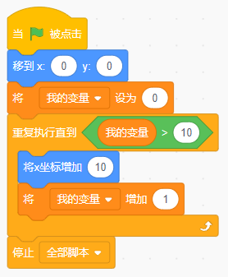
A. |  | 100

B. |  | 90

C. |  | 110

D. |  | 120

 | 试题编号：20230616-zmm-010
 | 试题类型：单选题
 | 标准答案：C
 | 试题难度：一般
 | 试题解析：利用变量值作为条件，控制循环的次数。变量从0~10的过程中每次角色的x坐标都增加了10，当变量值为11时，脚本停止运行，此时脚本共运行了11次，x坐标增加了110，又因x坐标初始值为0，所以脚本停止后角色的x坐标应为110。
 | 考生答案：C
 | 考生得分：2
 | 是否评分：已评分
 | 评价描述：

2. | 当前时间为22:00，运行下面哪个选项的程序，在第二天早上7:30角色不会说“起床啦”？（ ）
A.

B.

C.

D.

 | 试题编号：20230616-zmm-013
 | 试题类型：单选题
 | 标准答案：D
 | 试题难度：一般
 | 试题解析：要满足角色在早上7:30说起床，需要“当前时间的小时为7”，“当前时间的分为30”，两个条件同时满足，且时时检测条件，四个选项均有这两个条件但不是所有都能时时检测。D选项只能运行一次，不能时时检测。
 | 考生答案：A
 | 考生得分：0
 | 是否评分：已评分
 | 评价描述：

3. | 魔法师运行下面程序，描述错误的是？（ ）  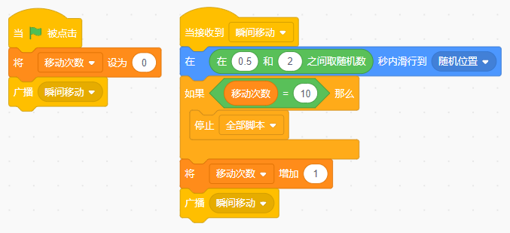
A. |  | 魔法师会一直一直滑行，移动次数会一直一直增加

B. |  | 魔法师每滑行一次变量增加1，变量变为10后停止

C. |  | 魔法师会滑行到随机的位置，滑行随机位置10次后就会停止

D. |  | 魔法师发出瞬间移动的广播，又接收处理这个广播

 | 试题编号：20230625-lhx-025
 | 试题类型：单选题
 | 标准答案：A
 | 试题难度：较难
 | 试题解析：当瞬间移动的数量增加到10的时候，判断条件就满足了，所以程序就会执行停止全部脚本的积木，不会一直一直移动。
 | 考生答案：A
 | 考生得分：3
 | 是否评分：已评分
 | 评价描述：

4. | 汉堡包处于显示状态，接收到消息“做汉堡”，以下说法正确的是 ？（ ）  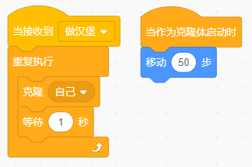
A. |  | 当接收到做汉堡的消息，会出现无数个汉堡包占满整个舞台

B. |  | 当接收到做汉堡的消息，舞台只会出现1个汉堡包

C. |  | 当接收到做汉堡的消息，舞台会出现2个汉堡包

D. |  | 当接收到做汉堡的消息，舞台会出现多个汉堡包排成1条直线

 | 试题编号：20230625-lhx-027
 | 试题类型：单选题
 | 标准答案：C
 | 试题难度：一般
 | 试题解析：运行程序后，汉堡包会在原地克隆1个自己，然后克隆体移动50步，接着会再重复1次原地克隆1个自己，克隆体移动50步。无论克隆多少次克隆体移动的位置都是一样的，会重叠在一起，所以舞台会看到1个克隆体和1个本体共2个汉堡包。
 | 考生答案：D
 | 考生得分：0
 | 是否评分：已评分
 | 评价描述：

5. | 恐龙角色运行下面程序后，舞台上会看到？（ ）  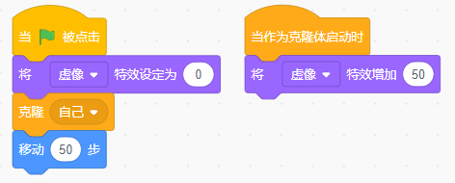
A.

B.

C.

D.

 | 试题编号：20230625-lhx-029
 | 试题类型：单选题
 | 标准答案：A
 | 试题难度：一般
 | 试题解析：运行程序后，恐龙会在原地克隆1个自己，然后本体向右移动50步。克隆体会将虚像增加50变为半透明。克隆体会在本体的左边，所以左边的小恐龙会变为半透明，本体不会。
 | 考生答案：B
 | 考生得分：0
 | 是否评分：已评分
 | 评价描述：

6. | 关于变量，下列说法错误的是？（ ）
A. |  | 变量可以隐藏

B. |  | 变量可以删除

C. |  | 只能建立一个变量

D. |  | 变量的值可以修改

 | 试题编号：20230711-gh-007
 | 试题类型：单选题
 | 标准答案：C
 | 试题难度：容易
 | 试题解析：考察变量相关操作，包括新建、删除变量，可以设定变量值以及在舞台区显示、隐藏变量的操作。
 | 考生答案：C
 | 考生得分：3
 | 是否评分：已评分
 | 评价描述：

7. | 角色如左图所示，下列哪个选项能画出右侧的花朵？（ ）  
A.

B.

C.

D.

 | 试题编号：20230711-gh-019
 | 试题类型：单选题
 | 标准答案：B
 | 试题难度：容易
 | 试题解析：考察画笔工具和循环语句的综合运用，比较容易。
 | 考生答案：A
 | 考生得分：0
 | 是否评分：已评分
 | 评价描述：

8. | 运行下面程序，输入哪个选项肯定不会显示“恭喜你答对了！”？（ ）  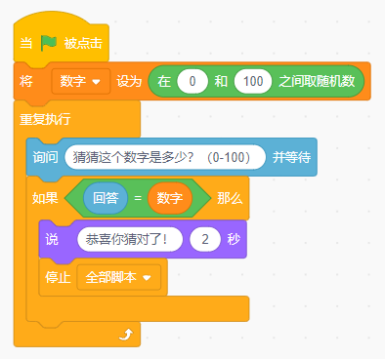
A. |  | 55

B. |  | 60

C. |  | 101

D. |  | 54

 | 试题编号：20230718-szy-001
 | 试题类型：单选题
 | 标准答案：C
 | 试题难度：一般
 | 试题解析：101超过（0-100）
 | 考生答案：C
 | 考生得分：3
 | 是否评分：已评分
 | 评价描述：

9. | 运行下面程序，最慢几秒完成这个程序？（ ）  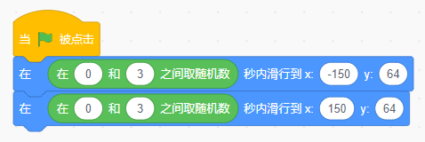
A. |  | 5

B. |  | 6

C. |  | 4

D. |  | 3

 | 试题编号：20230718-szy-002
 | 试题类型：单选题
 | 标准答案：B
 | 试题难度：容易
 | 试题解析：最慢的情况：3秒过去3秒回来
 | 考生答案：B
 | 考生得分：3
 | 是否评分：已评分
 | 评价描述：

10. | 蝙蝠程序如下图所示，在游戏结束前，蝙蝠最多可以使用几条生命？（ ）  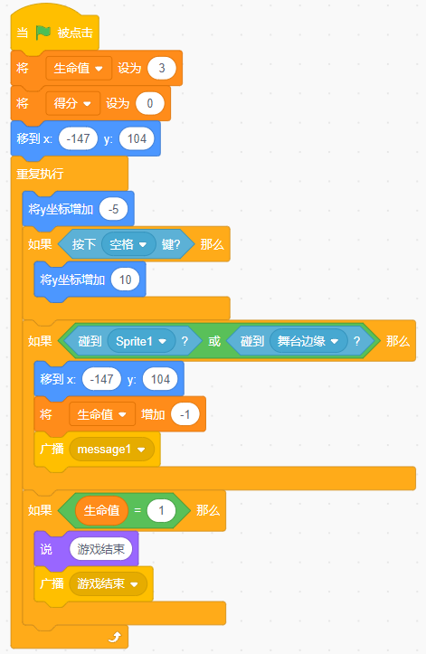
A. |  | 3

B. |  | 2

C. |  | 1

D. |  | 4

 | 试题编号：20230718-szy-006
 | 试题类型：单选题
 | 标准答案：B
 | 试题难度：较难
 | 试题解析：3－1=2
 | 考生答案：A
 | 考生得分：0
 | 是否评分：已评分
 | 评价描述：

11. | 运行程序，舞台上能看到的图形是？（ ）  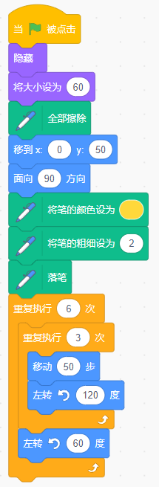
A.

B.

C.

D.

 | 试题编号：20230718-szy-009
 | 试题类型：单选题
 | 标准答案：C
 | 试题难度：一般
 | 试题解析：重复执行三次，变成一个三角形，重复执行六次，变成六个三角形
 | 考生答案：D
 | 考生得分：0
 | 是否评分：已评分
 | 评价描述：

12. | 在画笔模块中，我们可以使用下列哪个选项将一棵树变成一个森林？（ ）  
A. |  | 落笔

B. |  | 图章

C. |  | 抬笔

D. |  | 复制/粘贴

 | 试题编号：20230718-szy-010
 | 试题类型：单选题
 | 标准答案：B
 | 试题难度：一般
 | 试题解析：图章的功能
 | 考生答案：B
 | 考生得分：3
 | 是否评分：已评分
 | 评价描述：

13. | 默认小猫角色，运行下列程序，小猫说？（ ）  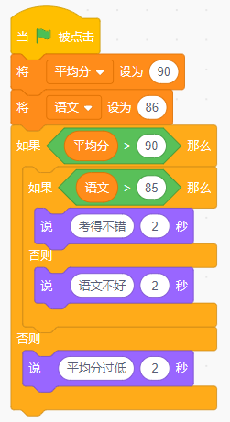
A. |  | 考得不错

B. |  | 语文不好

C. |  | 平均分过低

D. |  | 不说话

 | 试题编号：20230718-szy-014
 | 试题类型：单选题
 | 标准答案：C
 | 试题难度：较难
 | 试题解析：90没有高于90，所以直接会导出平均分过低的结果。
 | 考生答案：C
 | 考生得分：3
 | 是否评分：已评分
 | 评价描述：

14. | 当角色广播消息后，下列说法正确的是？（ ）
A. |  | 所有角色都可以接收该角色发出的广播

B. |  | 自己不能接收自己发出的广播

C. |  | 只有自己才可以接收自己发出的广播，其他角色都不可以

D. |  | 任何角色都不可以接收该角色发出的广播

 | 试题编号：20230718-szy-021
 | 试题类型：单选题
 | 标准答案：A
 | 试题难度：一般
 | 试题解析：所有角色都可以接收该角色发出的广播
 | 考生答案：A
 | 考生得分：3
 | 是否评分：已评分
 | 评价描述：

15. | 默认小猫角色，运行下面程序，下列说法正确的是？（ ）  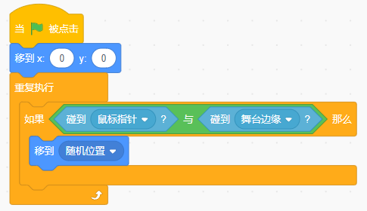
A. |  | 小猫会一直移动，直到碰到鼠标指针后停下

B. |  | 小猫不会移动

C. |  | 当鼠标指针碰到该角色的时候，小猫会随机移动

D. |  | 小猫会一直移动，直到碰到舞台边缘后停下

 | 试题编号：20230718-szy-024
 | 试题类型：单选题
 | 标准答案：B
 | 试题难度：困难
 | 试题解析：该角色起始位置在（x:0,y:0）,是不可能同时碰到鼠标指针和舞台边缘的。
 | 考生答案：B
 | 考生得分：2
 | 是否评分：已评分
 | 评价描述：

16. | 根据数字规律填空：19，4，18，3，16，1，17，（ ？）
A. |  | 2

B. |  | 1

C. |  | 3

D. |  | 4

 | 试题编号：20230718-szy-026
 | 试题类型：单选题
 | 标准答案：A
 | 试题难度：困难
 | 试题解析：第1、3、5、7空的规律是少1，少2，多1. 所以2、4、6、8空的规律也应该是少1，少2，多1 即1+1=2
 | 考生答案：A
 | 考生得分：2
 | 是否评分：已评分
 | 评价描述：

17. | 关于下面程序，说法正确的是？（ ）  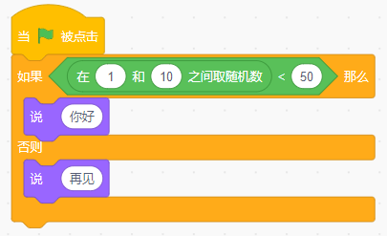
A. |  | 角色会说：“你好”

B. |  | 角色会说：“再见”

C. |  | 这个程序运用了循环指令

D. |  | 角色会切入下一个造型

 | 试题编号：20230718-szy-028
 | 试题类型：单选题
 | 标准答案：A
 | 试题难度：一般
 | 试题解析：略
 | 考生答案：B
 | 考生得分：0
 | 是否评分：已评分
 | 评价描述：

18. | 默认小猫角色，运行程序后，小猫的x坐标是？（ ）  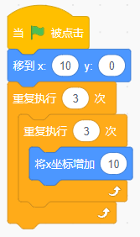
A. |  | 80

B. |  | 90

C. |  | 30

D. |  | 100

 | 试题编号：20230718-szy-034
 | 试题类型：单选题
 | 标准答案：D
 | 试题难度：较难
 | 试题解析：10+3×3×10=100
 | 考生答案：D
 | 考生得分：3
 | 是否评分：已评分
 | 评价描述：
二、判断题(共10题，共20分)
19. | 运行程序后，“我的变量”的值为25。（ ）  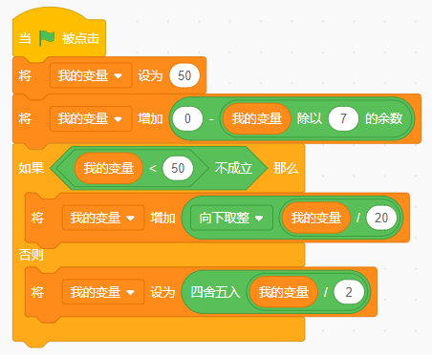
 | 正确 错误
 | 试题编号：20230616-zmm-035
 | 试题类型：判断题
 | 标准答案：正确
 | 试题难度：一般
 | 试题解析：根据脚本，在遇到如果之间，我的变量应为49，执行否则的内容，最终得到25。
 | 考生答案：错误
 | 考生得分：0
 | 是否评分：已评分
 | 评价描述：

20. | 变量里不可以存入小数，只能存入整数。（ ）
 | 正确 错误
 | 试题编号：20230625-lhx-008
 | 试题类型：判断题
 | 标准答案：错误
 | 试题难度：容易
 | 试题解析：在图形化编程中，变量里可以存入数字或文字，小数也是属于数字的一种，所以变量中也是可以存入小数的。
 | 考生答案：错误
 | 考生得分：2
 | 是否评分：已评分
 | 评价描述：

21. | 当克隆体启动时会一直朝着鼠标指针的方向移动，如果碰到舞台边缘，克隆体就消失。（ ）  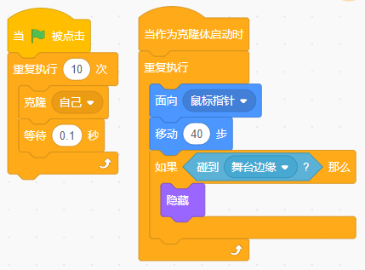
 | 正确 错误
 | 试题编号：20230625-lhx-012
 | 试题类型：判断题
 | 标准答案：正确
 | 试题难度：容易
 | 试题解析：重复执行会不停地运行其中的代码，所以当克隆体启动时，程序会一直面向鼠标指针移动40步，并且不停判断是否碰到了舞台边缘，如果碰到就隐藏。
 | 考生答案：正确
 | 考生得分：2
 | 是否评分：已评分
 | 评价描述：

22. | 程序有两个角色，两个角色都使用画笔积木绘制了不同的图案，按下空格键运行下面程序，两个角色绘制的图案都会被擦除。（ ）  
 | 正确 错误
 | 试题编号：20230625-lhx-021
 | 试题类型：判断题
 | 标准答案：正确
 | 试题难度：容易
 | 试题解析：全部擦除可以清除掉画笔模块下产生的所有线条、图章。
 | 考生答案：正确
 | 考生得分：2
 | 是否评分：已评分
 | 评价描述：

23. | 运行程序，角色会先切换成穿袜子造型，再切换成穿鞋子造型。（ ）  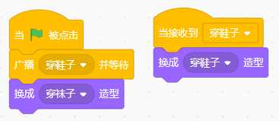
 | 正确 错误
 | 试题编号：20230625-lhx-026
 | 试题类型：判断题
 | 标准答案：错误
 | 试题难度：容易
 | 试题解析：广播并等待会等待接收消息语句先运行，再运行广播并等待下面的积木。所以，角色会先穿鞋子，再穿袜子。
 | 考生答案：错误
 | 考生得分：2
 | 是否评分：已评分
 | 评价描述：

24. | 默认小猫角色，运行程序后，小猫不可能移动到(100,25)的位置。（ ）  
 | 正确 错误
 | 试题编号：20230718-szy-005
 | 试题类型：判断题
 | 标准答案：错误
 | 试题难度：一般
 | 试题解析：有可能会移动到。
 | 考生答案：错误
 | 考生得分：2
 | 是否评分：已评分
 | 评价描述：

25. | 运行程序后，舞台上不会出现小猫。（ ）  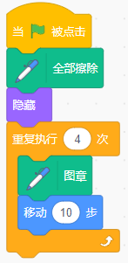
 | 正确 错误
 | 试题编号：20230718-szy-012
 | 试题类型：判断题
 | 标准答案：错误
 | 试题难度：困难
 | 试题解析：图章的特性。
 | 考生答案：正确
 | 考生得分：0
 | 是否评分：已评分
 | 评价描述：

26. | 默认小猫角色，运行程序后，小猫将会顺时针转360度回到原来的位置。（ ）  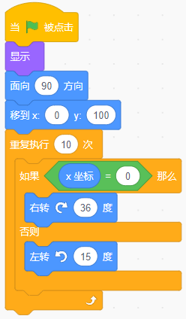
 | 正确 错误
 | 试题编号：20230718-szy-018
 | 试题类型：判断题
 | 标准答案：正确
 | 试题难度：一般
 | 试题解析：将会向右旋转36度10次，共360度。
 | 考生答案：正确
 | 考生得分：2
 | 是否评分：已评分
 | 评价描述：

27. | 运行程序后，角色会说：“2”。（ ）  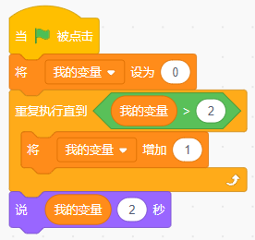
 | 正确 错误
 | 试题编号：20230718-szy-023
 | 试题类型：判断题
 | 标准答案：错误
 | 试题难度：较难
 | 试题解析：重复执行到大于2，所以结果是3。
 | 考生答案：错误
 | 考生得分：2
 | 是否评分：已评分
 | 评价描述：

28. | 默认小猫角色，运行程序后，小猫的克隆体永远不会被删除。（ ）  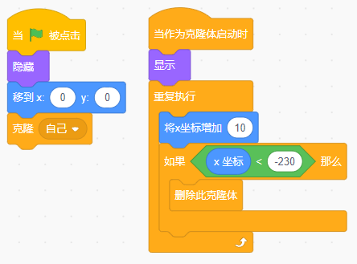
 | 正确 错误
 | 试题编号：20230718-szy-025
 | 试题类型：判断题
 | 标准答案：正确
 | 试题难度：容易
 | 试题解析：x轴数值在增加，永远达不到-230
 | 考生答案：错误
 | 考生得分：0
 | 是否评分：已评分
 | 评价描述：
三、编程题(共3题，共30分)
29. | 接钻石  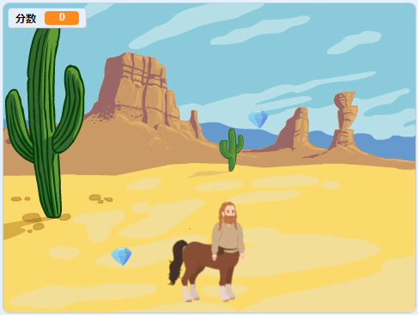  1.准备工作  （1）删除默认白色背景，添加背景Desert；  （2）添加角色Centaur和Crystal；  （3）新建变量"分数"。  2.功能实现  （1）将人马的大小设定为50，钻石的大小设定为100；  （2）人马初始位置：(x:0,y:-100)；  （3）按下←键，人马面向左，向左移动，按下→键，人马面向右，向右移动；  （3）游戏开始时分数为0分，人马接到钻石加一分；  （4）钻石角色每隔1秒克隆一次；  （5）钻石克隆体从舞台最上方的水平随机位置，垂直下落，到达舞台最下方时，钻石消失，碰到人马也消失；  （6）当分数超过10分（不包括10分），人马说游戏胜利2秒，然后停止全部脚本。
 | 试题编号：202309-S3-36
 | 试题类型：编程题
标准答案：
参考程序：
人马
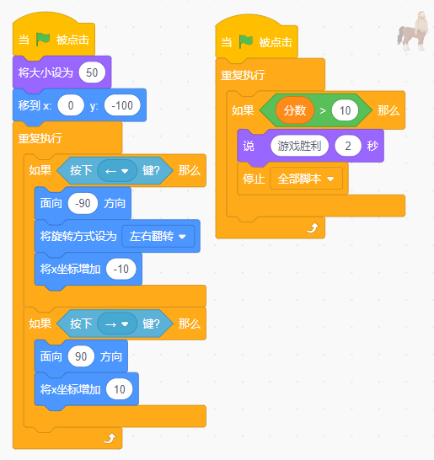
钻石
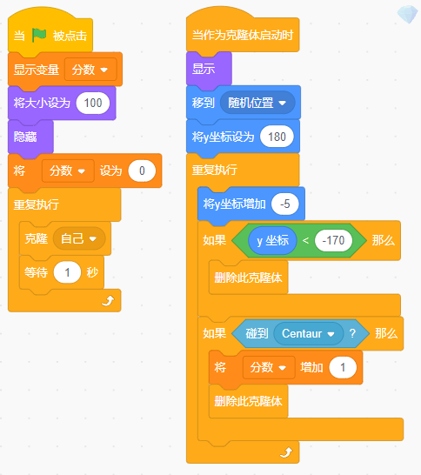
 | 试题难度：较难
试题解析：
评分标准：
（1）人马的大小设定为50，钻石的大小设定为100；（1分）
（2）人马初始位置:(0,-100)；（1分）
（3）键盘←→键控制人马移动，且方向正确；（1分）
（4）游戏开始时分数为0分，人马接到钻石加一分(被接到的钻石消失)；（2分）
（5）钻石每次克隆的时间间隔为1秒；（1分）
（6）克隆体能从舞台最上方的随机位置下落，到达舞台最下方消失；（2分）
（7）当人马的分数超过10分，说游戏胜利2秒，然后停止全部脚本。（2分）
 | 展示地址：点击浏览
 | 考生答案：（此题已作答）
 | 考生得分：8
 | 是否评分：已评分
 | 评价描述：

30. | 绘制彩虹灯柱  1.准备工作  （1）删除小猫角色，添加角色Pencil，中心点设置在笔尖位置；  （2）添加背景Night City。  2.功能实现  （1）画笔粗细设为30；  （2）画笔的初始颜色自定义或者不设置使用默认颜色，初始位置为(-10,-160)；  （3）绘制如下图所示的彩虹灯柱，高度自定义，不超出舞台；  （4）彩虹灯柱中每节的颜色不相同；  （5）绘制完成后抬笔，角色隐藏。  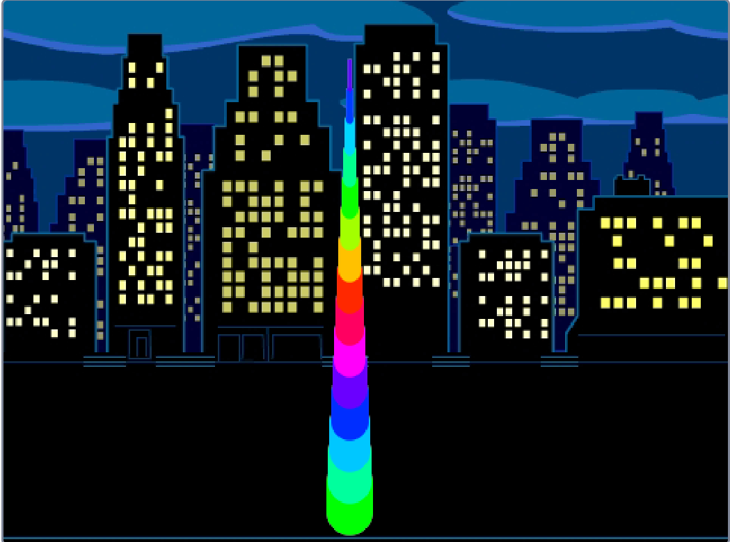
 | 试题编号：202309-S3-37
 | 试题类型：编程题
标准答案：
参考程序：
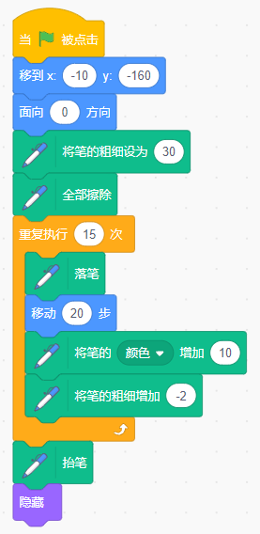
 | 试题难度：容易
试题解析：
评分标准：
（1）正确选择背景Night City、角色Pencil；（2分）
（2）将角色Pencil笔尖设置为造型中心位置，将画笔的粗细设为30；（2分）
（3）画笔颜色使用默认颜色，初始位置为(-10,-160)；（2分）
（4）每绘制一节灯柱改变一种颜色，不超出舞台；（3分）
（5）绘制完成后抬笔、画笔隐藏。（1分）
 | 展示地址：点击浏览
 | 考生答案：（此题已作答）
 | 考生得分：10
 | 是否评分：已评分
 | 评价描述：

31. | 图书的ISBN码校验  每一本书都有ISBN码，由13个数字组成，最后一个数字是验证码。  例如，有一个ISBN码：9787214067296。  从左到右，分解ISBN前12位的每一位，奇数位乘以1，偶数位乘以3，求和。  例如： (9ⅹ1)+(7ⅹ3)+(8ⅹ1)+(7ⅹ3)+(2ⅹ1)+(1ⅹ3)+(4ⅹ1)+(0ⅹ3)+(6ⅹ1)+(7ⅹ3)+(2ⅹ1)+(9ⅹ3)=124。  用10减去上面和的最后一位，10-4=6即为第十三位校验码。  如果计算出的数值和第十三位相等，则验证通过。  提示：  1. 如果一个数除以2的余数等于0，这个数为偶数；否则这个数为奇数；  2. 可以用下面积木，求“我的变量”的最后一位。    1.准备工作  （1）默认的小猫角色；  （2）默认白色背景。  2.功能实现  （1）点击绿旗，小猫询问“请输入ISBN码”；  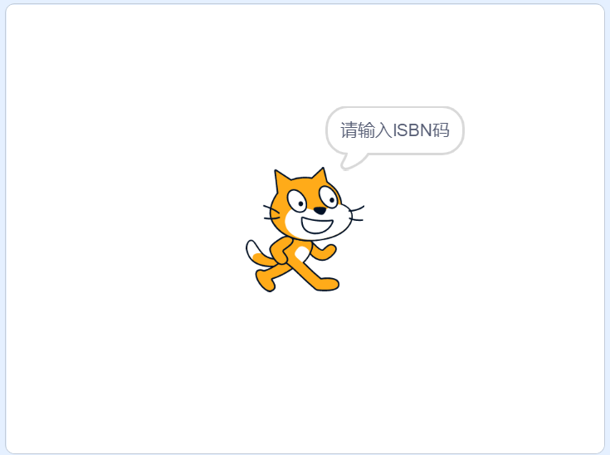  （2）输入完成后，小猫按照实例中的算法进行计算，并说出验证结果；  （3）如果验证通过则说"ISBN码验证通过" 2秒；如果未验证通过则说"ISBN码无效或输入有误" 2秒；  （4）程序循环，进行下一次询问和判断。
 | 试题编号：202309-S3-38
 | 试题类型：编程题
标准答案：
参考程序：
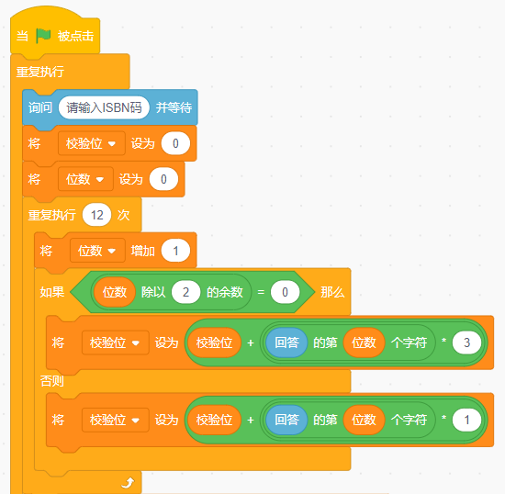
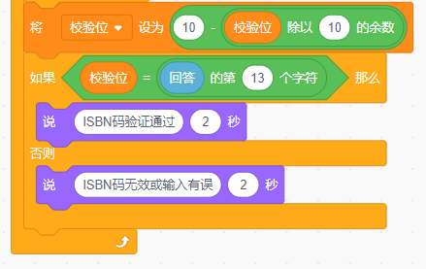
 | 试题难度：一般
试题解析：
评分标准:
（1）小猫能询问，要求输入ISBN码；（2分）
（2）能够使用循环和变量，对回答进行遍历；（4分）
（3）能够进行累加和最后的减法；（2分）
（4）小猫能根据计算的结果判定是否验证通过；（1分）
（5）程序能循环。（1分）
 | 展示地址：点击浏览
 | 考生答案：（此题已作答）
 | 考生得分：4
 | 是否评分：已评分
 | 评价描述：

